Министерство образования и науки Российской Федерации

Новосибирский национальный исследовательский государственный университет

Основы параллельного программирования

Отчет по лабораторной работе № 3

Студент: Хасков Егор Алексеевич

Преподаватель: Мичуров Михаил Антонович

Новосибирск, 2023 г.

1. **Цель работы**

Реализовать параллельный алгоритм умножения матрицы на матрицу при 2D решетке, исследовать производительность данной программы в зависимости от размера матрицы и размера решетки, выполнить профилирование с помощью MPE при использовании 16-и ядер.

1. **Краткое описание подходов к организации решения прикладной задачи параллельными взаимодействующими процессами**

Реализована параллельная программа умножения двух матриц с использованием 2D решетки:

[github](https://github.com/mackchay/Parallel-programming/tree/main/lab3)

Реализована модельная задача с заданным решением.

Исходные данные:

N = 1800

Матрица А, её элементы главной диагонали равны 0.0, остальные равны 1.0.

Матрица B, её элементы главной диагонали равны -1.0, остальные равны 1.0.

Получено решение системы - матрица, элементы которой равны, если они оба лежат в главной диагонали или равны если оба не лежат в главной диагонали.

1. **Исследование производительности программы**

[time_counting](https://github.com/mackchay/Parallel-programming/blob/main/lab3/time_counting.xlsx)

На графике можно увидеть, что время работы программы уменьшается в разы с ростом числа процессов, а ускорение линейно увеличивается, причём наибольшее увеличение ускорения наблюдается при переходе от одного процесса к двум, далее происходит плавное увеличение ускорения. Эффективность с ростом количества процессов примерно одинакова.

Также время работы программы в разы увеличивается с увеличением размера матрицы, а ускорение уменьшается, эффективность аналогично с увеличением размера матрицы уменьшается.

1. **Профилирование**

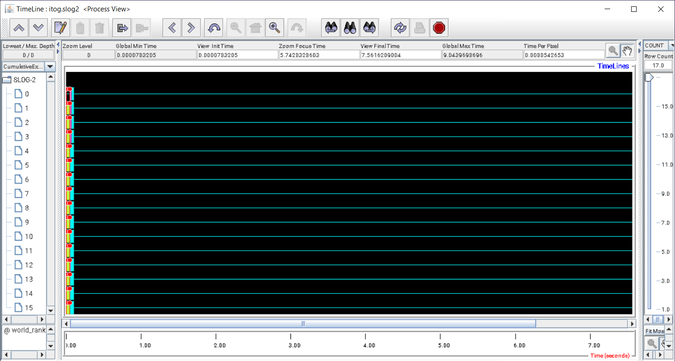

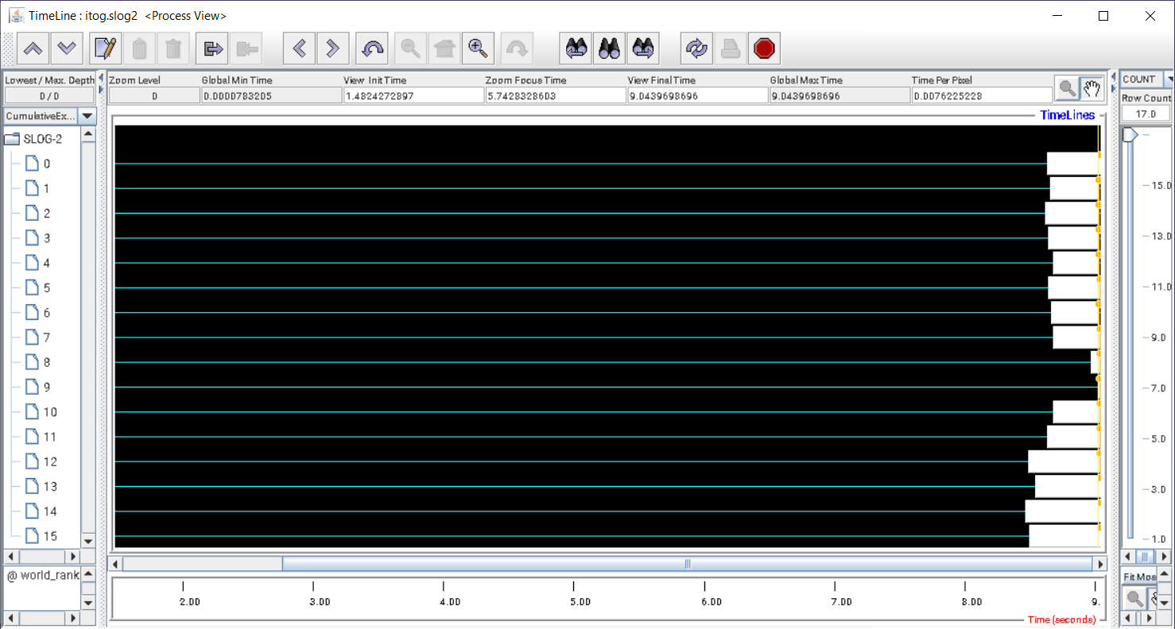

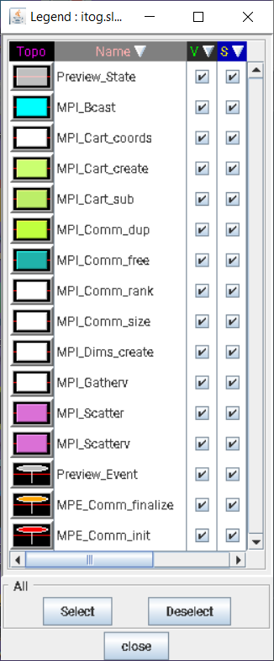

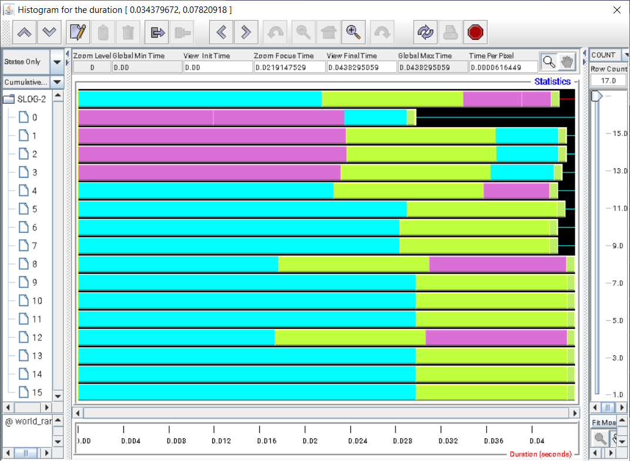

1. **Заключение**

В ходе лабораторной работы разработана программа умножения матрицы на матрицу при 2D решетке, исследована производительность данной программы в зависимости от размера матрицы и размера решетки, выполнено профилирование с помощью MPE при использовании 16-и ядер.